有机产品认证状态变更申请书

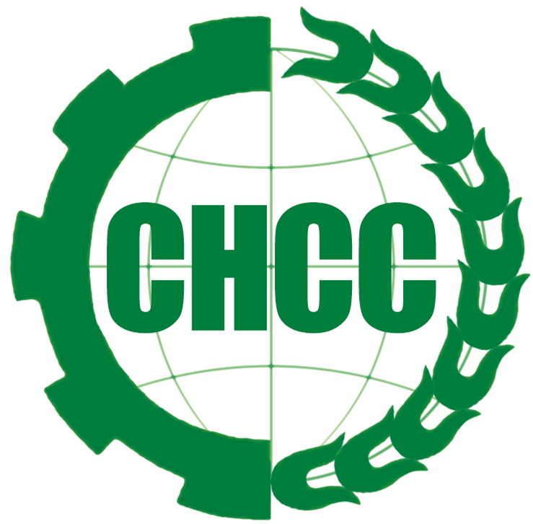

认证委托人（盖章）：

法定代表人（签字）：

申 请 日 期：

北京五岳华夏管理技术中心
填 写 说 明

1、填报数据一律用阿拉伯数字，文字说明一律使用汉字。
2、本申请书应打印或用钢笔、签字笔填写，字迹工整、清晰。如无某项目内容时应划斜线表示。若因故无法填写时，应注明原因。
3、如有需要，申请书可复印后填写。
4、本申请书所指“认证委托人”，对于初次申请者系指认证申请人，对于再认证申请者系指认证获证方（或证书持有者）。
5、本申请书无法定代表人签字或认证委托人盖章均视为无效。
6、本表涂改无效。

诚 信 声 明
作为有机产品认证委托人，在此郑重声明：
1.保证提交的认证变更信息真实性和有效性；
2.提供因变更引发的现场检查确认等便利条件；
3.开放所有必要的相关文件（含财务记录）以备检查；
4.接受并提供真实的产品样本信息，以检测并同意支付相关检测费用。
5.同意支付《有机产品认证合同》中约定的认证变更相关费用。

单位（盖章）：
法定代表人签字：
日期： 年 月 日

有机产品认证状态变更申请书
认证委托人基本信息：
单位名称： 法定地址：
通讯地址： 邮编： 联系人：
电话/手机： 传真： E-mail：
认证证书编号： 认证类型： □有机 □有机转换
认 证 变 更
申请变更项目 | □1、单位名称、法律地位、经营状况、组织状态或所有权变更  □2、组织机构和管理层变更  □3、法定地址、通讯地址和场所变更；  □4、有机产品管理体系、生产、加工、经营状况或过程变更  □5、认证产品种类和数量减少，名称、产地名称（基地名称与地名等）变更  □6、有机产品转换期满变更  □7、其他需要变更的情形
序号 | 变更项目 |  | 变更前 |  |  | 变更后
认 证 注 销
申请注销原因 | □1、获证产品不再生产  □2、认证产品的生产、加工、经营场所周围发生重大动、植物疫情  □3、生产、加工、经营的有机产品质量安全重要信息，如相关部门抽查发现存在严重质量安全问题或消费者重大投诉等  □4、获证组织因违反国家农产品、食品安全管理相关法律法规而受到处罚  □5、采购的原料或产品存在不符合认证依据要求  □6、不合格品撤回及处理引发法律责任  □7、其他的情形申请注销
原因说明 | 可附文件。  单位公章：
认 证 恢 复
暂停认证  证书编号 |  |  |  | 暂停期 | 年 月 日 至 年 月 日
暂停原因 | □1、未按规定使用认证证书或认证标志  □2、获证产品的生产、加工过程或者管理体系不符合认证要求，且在30日内不能采取有效纠正或（和）者纠正措施  □3、未按要求对信息进行通报  □4、认证监管部门责令暂停认证证书  □5、其他需要暂停认证证书的情形
整改措施 | 在此简要说明，并将不符合项及其纠正和（或）纠正措施文件连同本申请表提交中心技术推广部。  单位公章：
注：1、认证证书被注销或撤销后，不能以任何理由予以恢复。
2、被暂停证书的获证组织，需认证证书暂停期满且完成不符合项纠正或（和）纠正措施并经认证机构确认后方可恢复认证证书。
其他需要说明的情况：

